COURSE: SEG-2506 | PROF: Gregor v. Bochmann
Construction de logiciel | DATE: April 14, 2011
SEMESTER: Hiver 2011 | TIME: 09:30 – 12:30
 | ROOM: DMS 1150

EXAMEN

FINAL

Aucune documentation permise

Nom et numéro d’étudiant: / _

Notes :

- Il y a trois types de questions dans cet examen:

Partie 1 | réponses simple et choix multiples | 10 points
Partie 2 | Problèmes simples | 50 points
Partie 3 | Solution de problèmes | 20 points
Total |  | 80 points

- L’espace alloué à chaque question est limité. Si nécessaire, vous pouvez continuer sur l’autre côté de la page.
- Remettez toutes les pages de ce questionnaire, s.v.p.

Liste des Annexes:

Appendix A: Algebraic Properties of Regular Expressions

Appendix B: Elimination of left recursion

Appendix C: Computation of FIRST

Appendix D: Computation of FOLLOW

Appendix E: Non-recursive predictive parsing

Appendix F: Construction of a predictive parsing table

Questions aux réponses simples ou choix multiples (s.v.p. encerclez la meilleure réponse) [2 points chaque] :

- Pour chaque chaîne suivante, indiquez si elle fait partie du langage défini par la machine d’états suivante ?

- 101001101 OUI NON | - 00001111 OUI NON
- 00100111 OUI NON | - 00110001 OUI NON

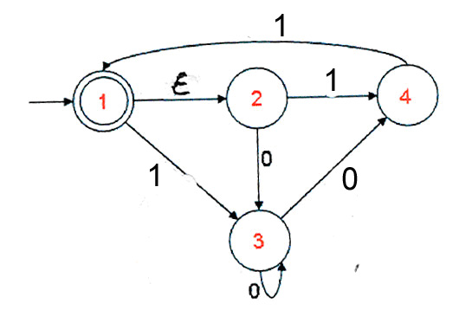
- Nous considérons un alphabet A={a,b} et des expressions régulières r, s et t arbitraires. Lequel des énoncés suivants est faux? – Note: L’appendice A contient une liste d’égalités entre expressions régulières.
a) ( a a* b ) n’est pas égale à ( a b | a* a a b ) | - ( r | a )+ = ( a | r ) ( r* | a* ) *
- ( s | t ) n’est pas égale à ( r s | r t ) | - ( s | a | b )* = ( s* a* b* )*

- Concurrence: Rédacteurs et lecteurs accèdent à une ressource partagée. Il y a de l’exclusion mutuelle, excepté que plusieurs lecteurs peuvent accéder à la ressource en même temps, s’il n’y a pas de rédacteur actif. Nous faisons l’hypothèse que la lecture prend 20 msec et la rédaction 30 msec. Supposons que Lecteur-1 essaie d’accéder à la ressource au temps t=0 (initialement, la ressource est libre). Puis, le Rédacteur-1 essaie d’accéder à la ressource au temps t=5, et le Lecteur-2 essaie d’accéder au temps t=10. Quand est-ce que ces processus vont commencer et terminer l’usage de la ressource ? – Reponse :

Lecteur -1 commence à 0 and termine à 20 msec.

Rédacteur -1 commence à and termine à msec.

Lecteur -2 commence à and termine à msec.

- Concurrence: Pourquoi est-il plus difficile de vérifier (ou de tester) qu’un programme fonctionne correctement si le programme contient de la concurrence, à comparer avec le cas où le programme est séquentiel ? – Expliquez en quelques mots.

- Nous considérons un programme qui simule 10 travailleurs qui, pendant leur processus de travail, doivent de temps en temps utiliser un outil de coupage. Il y a trois outils de coupage identiques disponible dans leur atelier. Quand un travailleur utilise un des outils, il a besoin d’accès exclusif à l’outil. – Question : Comment un sémaphore pourrait être utilisé dans le programme de simulation pour assurer qu’un accès mutuellement exclusif est assuré pour les trois outils ? – Expliquez en quelques mots.

Problèmes simples

- [6 points] Nous considérons un système qui consiste de deux composantes C1 et C2 qui ont le même comportement et qui s’échangent des messages entre-elles. Il y a deux types de messages : une requête R et un acquittement A. Le comportement des composantes est modélisé par les machines d’état montrées ci-dessous (à gauche). La figure à droite représente le commencement d’un graph d’analyse d’accessibilité qui montre le comportement global du système. Chaque transition dans le graph d’accessibilité correspond à une transition d’une des composantes.

Question : Complétez le graph d’accessibilité pour le cas que la composante C1 envoie un message R pendant que la composante C2 attend la réception de ce message (le début de ce comportement est déjà montré par le diagramme ci-dessous); et ajoutez aussi le cas que le deux composantes commencent par l’envoie d’un message R à l’autre composante. Svp., exprimez aussi vos commentaires concernant la validité de la conception de ce système.

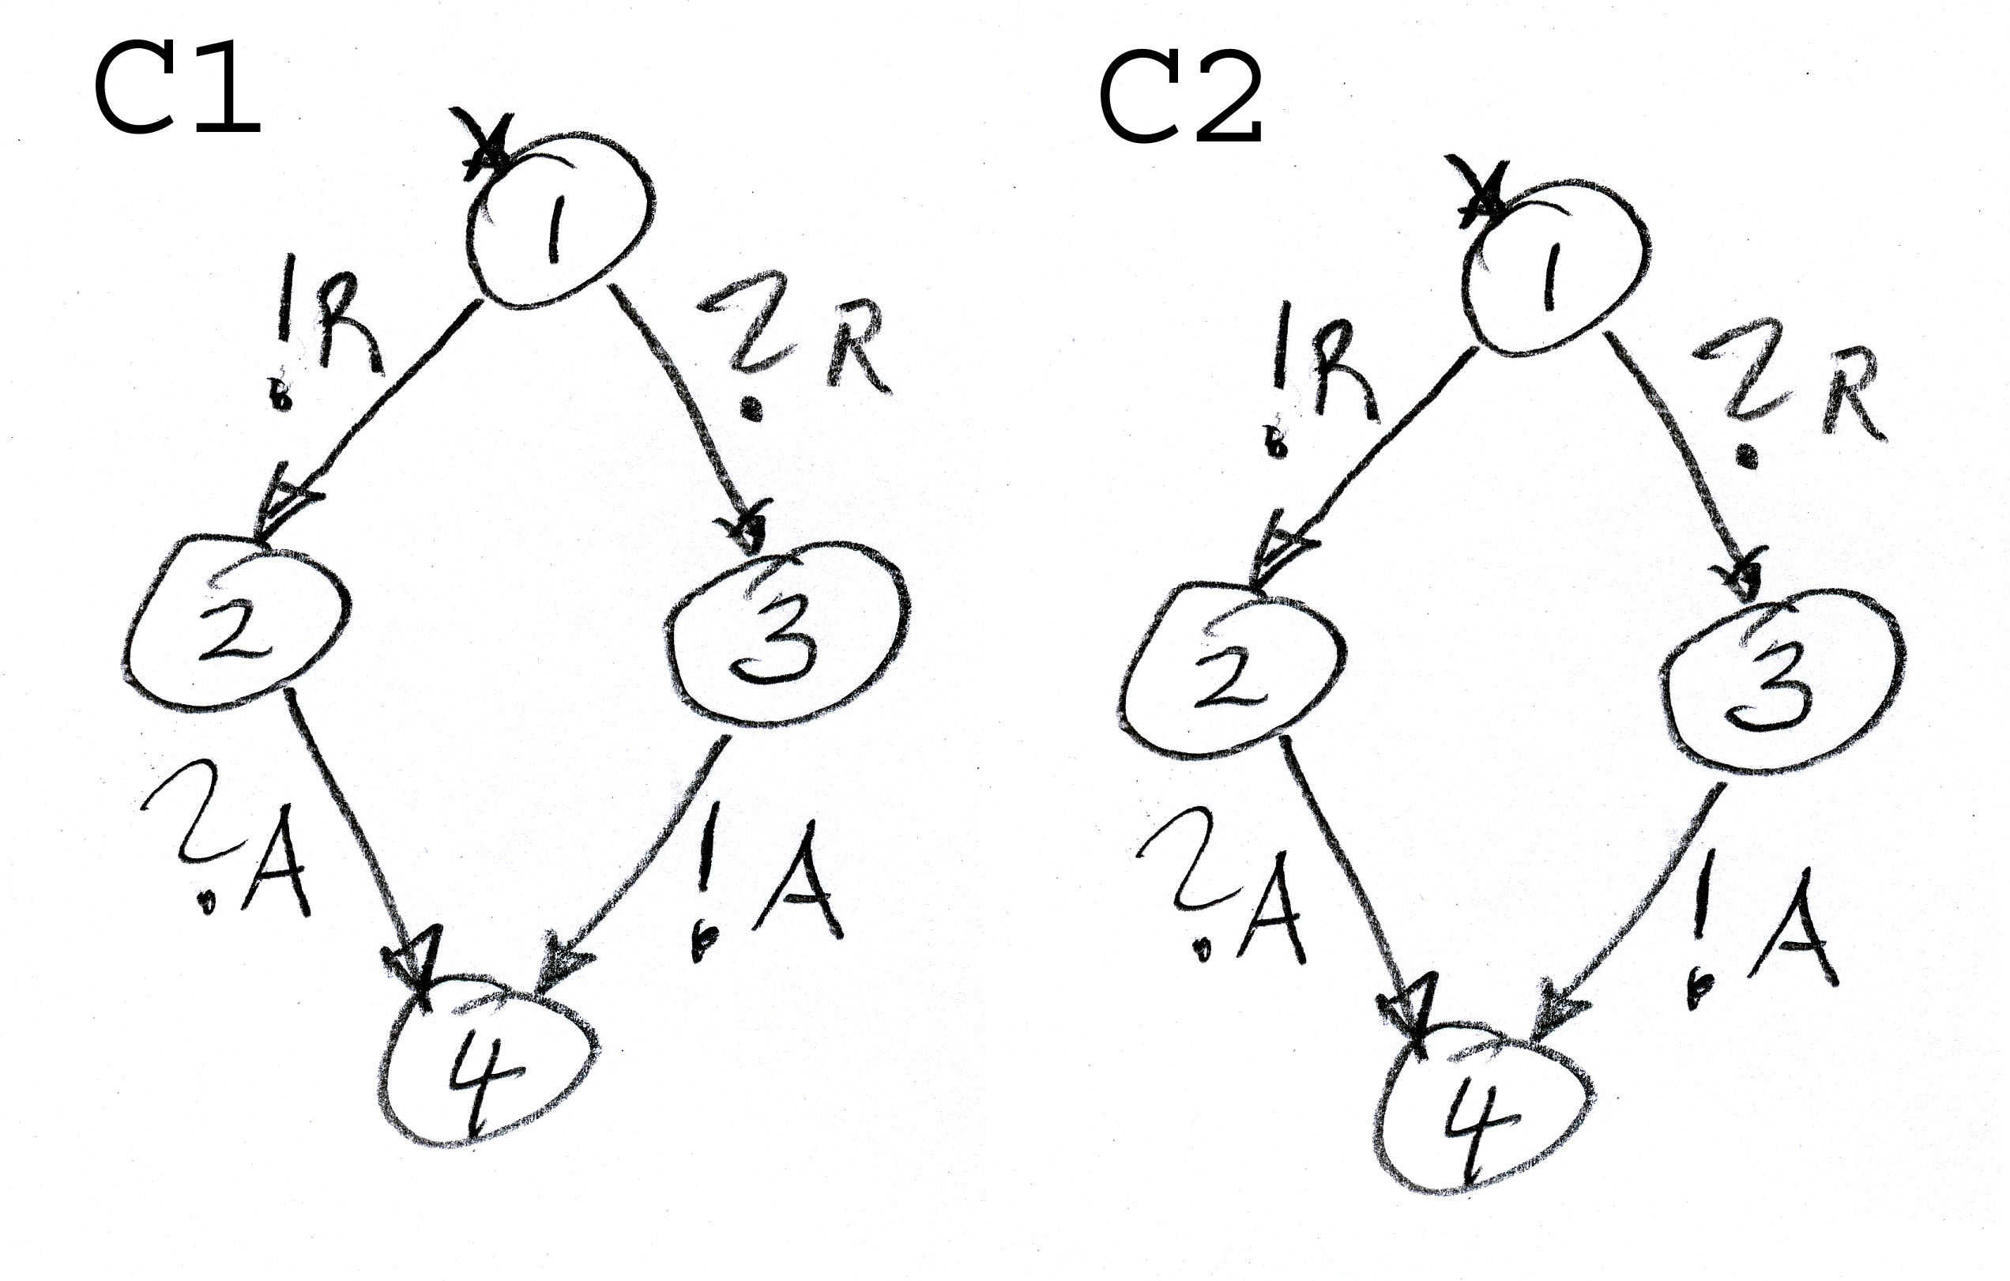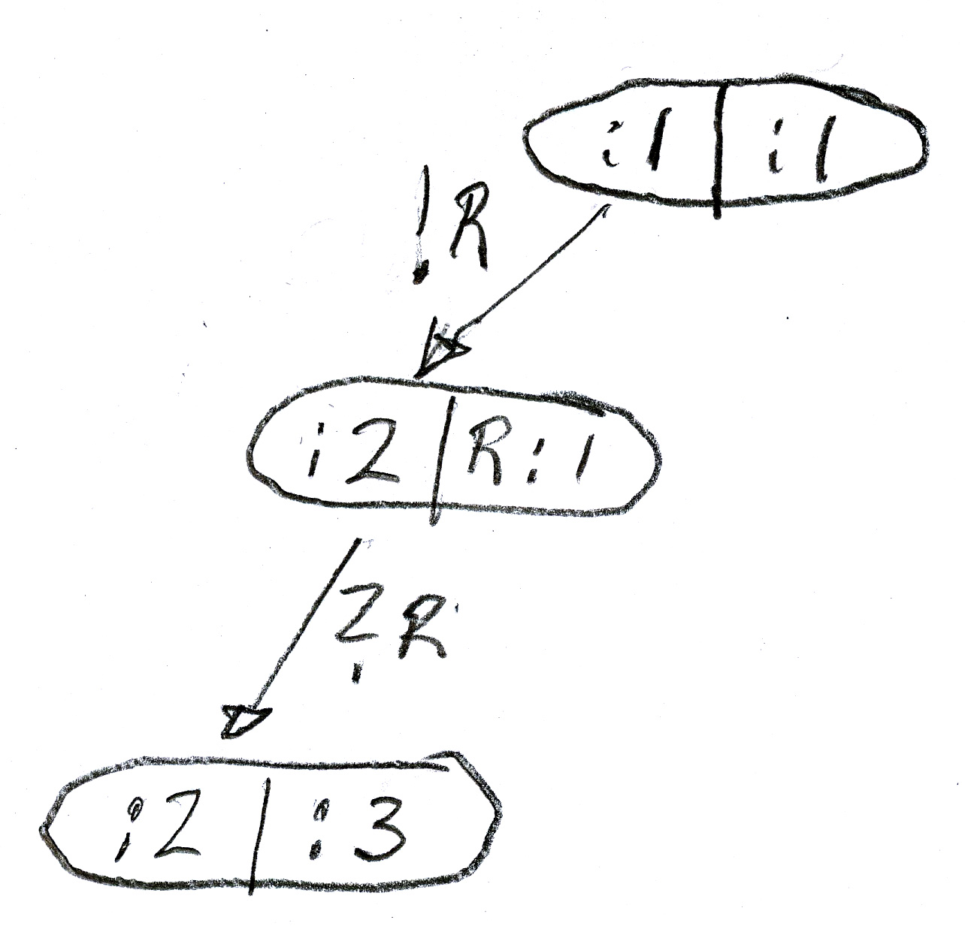

- [4 points] Conception de l’implantation: C’est la phase de développement où les exigences non fonctionnelles et la spécification fonctionnelle sont combinées pour sélectionner une architecture matérielle-logicielle appropriée. Souvent on peut choisir entre une implantation centralisée et une implantation distribuée pour les fonctions principales du système. Donnez au moins deux avantages et deux désavantages d’une implantation distribuée (à comparer avec une implantation centralisée).

(A) Advantages:

(B) Désadvantages:

- [4 points] Nous avons vu qu’un “tag” par lequel commence un élément XML a en général la forme suivante :

<nameOfElement nameOfFirstAttribute= “attributeValue” nameOfSecondAttribute= “attributeValue” et cetera >

où le nombre d’attributs peut être zéro. Écrivez une expression régulière qui représente cette forme générale d’un “tag” XML. Vous pouvez utiliser les définitions suivantes pour des ensembles de caractères :

charName = … // caractères qui peuvent être utilisés dans des noms d’éléments et d’attributs

charString = … // caractères qui peuvent être utilisés dans des valeurs d’attributs

- [4 marks] Nous considérons un serveur qui a un temps de service avec distribution exponentielle et une moyenne de 0.1 secondes. Le taux d’arrivée des requêtes auprès du serveur est en moyenne de 5 requêtes par seconde. Svp, calculez le temps de réponse (moyen) attendu du serveur, sachant que la formule “ Tr = Ts / (1 – utilisation) “ s’applique pour des modèles de files d’attente (où Tr est le temps de réponse et Ts est le temps de service). Quelle est la longueur moyenne de la file d’attente du serveur ? – Svp, expliquez en quelques mots.

- [6 points] Suivez l’approche discuté en classe pour trouvez un automate accepteur déterministe équivalent à l'automate non déterministe ci-dessous.

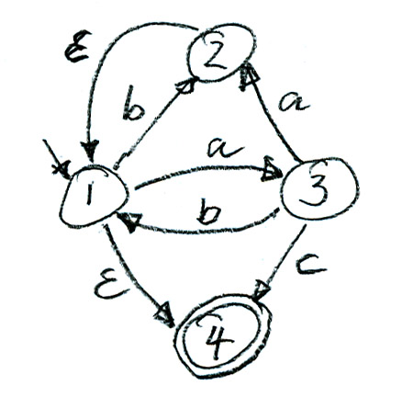

[4 points] La grammaire suivante contient de la récursion à gauche. Trouvez une grammaire équivalente (qui génère le même langage) qui ne contient pas de récursion à gauche. (Voir appendice B pour des méthodes possibles).

S → A a | a S

A → B | A b | a

B → B b | c

- [4 points] Nous considérons la grammaire suivante. Utilisez la factorisation à gauche pour trouver une grammaire équivalente qui satisfait les contraintes LL(1).
S → <assign> | <method call>
<assign> → ID = <expr> ;
<method call> → ID ( ) ;

- [4 points] Écrivez une grammaire (hors contexte) qui génère des phrases de la forme suivante : Au début un ou plusieurs “a”, ensuite deux “c” suivis de zéro, un ou plusieurs “b”, et finalement encore le même nombre de “a” comme au début.

- [4 points] Montrez que la grammaire suivante est ambiguë.

S → a B | a A

A → a A | b S | c

B → c B | a A | a

- [10 marks] Nous considérons la grammaire suivante:

Pro → { L } // ceci est suivi d’un $ (signifiant la fin du fichier)
L → ε | S L
S → id = Exp ; | if ( Exp ) { L } ELSE
ELSE → else { L }
Exp → const

Le symbole de départ de cette grammaire est Pro et les terminaux sont: ;, =, (, ), {, }, id, if, else, const et $.

- Calculez les ensembles FIRST et FOLLOW pour tous les non-terminaux de la grammaire. Vous pouvez vous référer aux appendices C, D et F.
- Construisez une table d'analyse pour cette grammaire – Question : Est-ce que la grammaire est LL(1) ? – Expliquez en quelques mots.

Solutions de problèmes
- [10 marks] Définir une classe Java partagée qui représente une boite de dépôt particulière

Description générale: Il y a deux types de travailleurs: des producteurs et de consommateurs. Chaque producteur exécute une boucle infinie : en répétition, il crée un objet et le met dans la boite de dépôt. Chaque consommateur exécute aussi une boucle infinie : en répétition, il prend un objet de la boite et le consomme. L’accès à la boite doit être contrôlé d’une telle manière qu’il y a deux phases : une phase de dépôt et une phase de vidage. Pendant la phase de dépôt, les producteurs déposent leurs objets dans la boite; quand le nombre d’objets dans la boite atteint 100, la phase de vidage commence. Dans cette phase, les producteurs doivent attendre et les consommateurs vident la boite. Quand la boite devient vide, alors la phase de dépôt recommence.

Svp, écrivez un programme en Java qui simule le système avec la boite de dépôt décrit ci-dessus. Le code pour un producteur est déjà donné ci-dessous. On suppose qu’un code similaire existe aussi pour le consommateur. Il devrait y avoir deux producteurs et trois consommateurs. Il devrait y avoir une instance de la classe Box (boite de dépôt) qui supporte les méthodes void deposit(BoxObject o) et BoxObject take(). Les corps de ces méthodes devraient inclure des énoncés nécessaire pour céduler les phases de la boite, comme décrites ci-haut.

Vous trouvez ici un programme incomplet. C’est votre tâche de compléter la méthode main et la classe Box. Vous pouvez introduire les variables que vous considérez appropriées pour résoudre ce problème.

Complétez le programme Java suivant:

public class BoxMain {
public static void main(String [] args) {
Box box = new Box();
Producer p1 = new Producer(box);
Producer p2 = new Producer(box);
Consumer c1 = new Consumer(box);
Consumer c2 = new Consumer(box);
Consumer c3 = new Consumer(box);

} }
public class Producer extends Thread {
private Box mybox;
public Producer(Box b) {mybox = b;}

public void run(){
while (true) {
// create a new object ...
BoxObject oneObject = new BoxObject();
mybox.deposit(oneObject);
}
}

}

// the Consumer class is similar

public class Box {
private BoxObject[] content;

public Box(){content = new BoxObject[100];}

- [10 points] Écrire un analyseur syntaxique pour analyse descendante

Nous considérons la grammaire suivante qui a Prog comme symbole de départ:
Prog → List $
Stat → ID := Exp ;
List → Stat List | ε

Nous prévoyons une analyse syntaxique par procédures récursives, comme vue dans un laboratoire et le devoir 3. C’est votre tâche d’écrire en Java des méthodes parse_Stat() et parse_List() pour faire l’analyse syntaxique correspondant aux non-terminaux Stat et List, respectivement. (Note : cette grammaire est LL(1)).

Nous supposons que la classe Syner (voir ci-dessous) contient les méthodes pour analyser les différents symboles non-terminaux de la grammaire. Le code pour la méthode pour le non-terminal Prog est déjà donné ci-dessous. Le code pour la méthode qui analyse le non-terminal Exp est aussi supposé déjà donné. Nous supposons qu’un analyseur lexical approprié existe (voir variable lex dans le programme ci-dessous). Vous pouvez aussi supposer que des définitions de constantes Java existent déjà pour représenter les différents symboles terminaux, comme DOLLAR, ID, ASSIGN, SEMI, etc.

class Syner {
private Lexer lex;

public Syner(String inputFile) {
lex = new Lexer(inputFile);
// read the next token (the first one)
// and place it into lex.token
lex.getNext();
}
public void parse_Prog() throws IOException {
parse_List();
// check that the dollar sign follows the List
if(lex.token != lex.DOLLAR)
{errorMessage("DOLLAR token expected!");}
}
public void parse_Stat() throws IOException {

public void parse_List() throws IOException {

Appendix A: Algebraic Properties of Regular Expressions

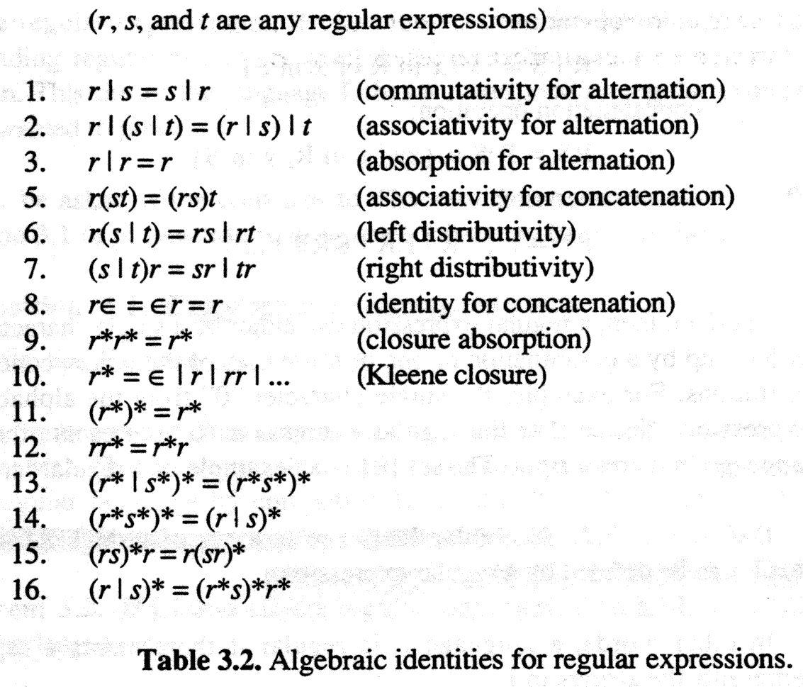

Appendix B: Elimination of left recursion

can be replaced by

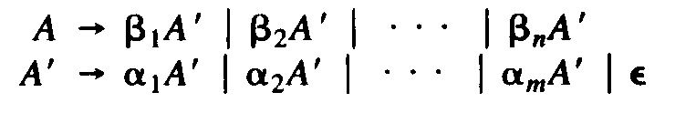

Appendix C: Computation of FIRST

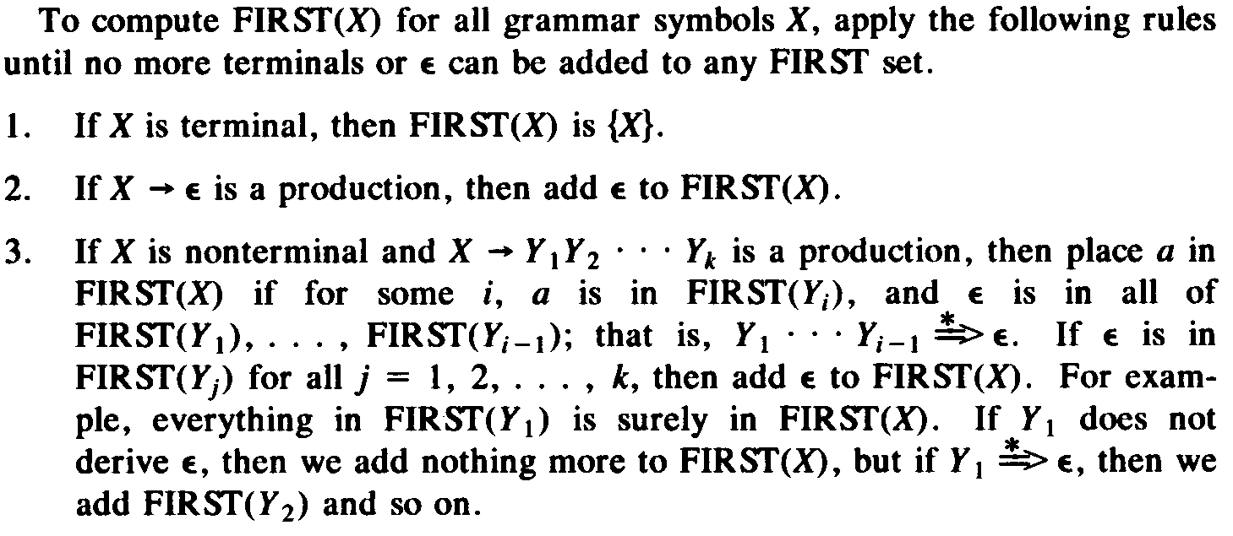

Appendix D: Computation of FOLLOW

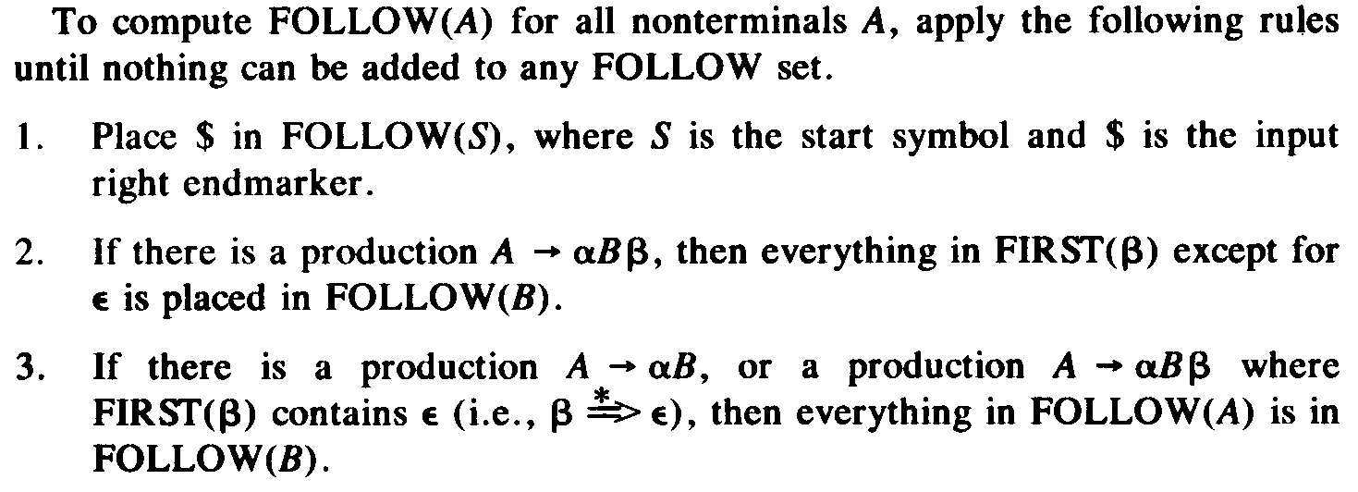

Appendix E: Nonrecursive predictive parsing

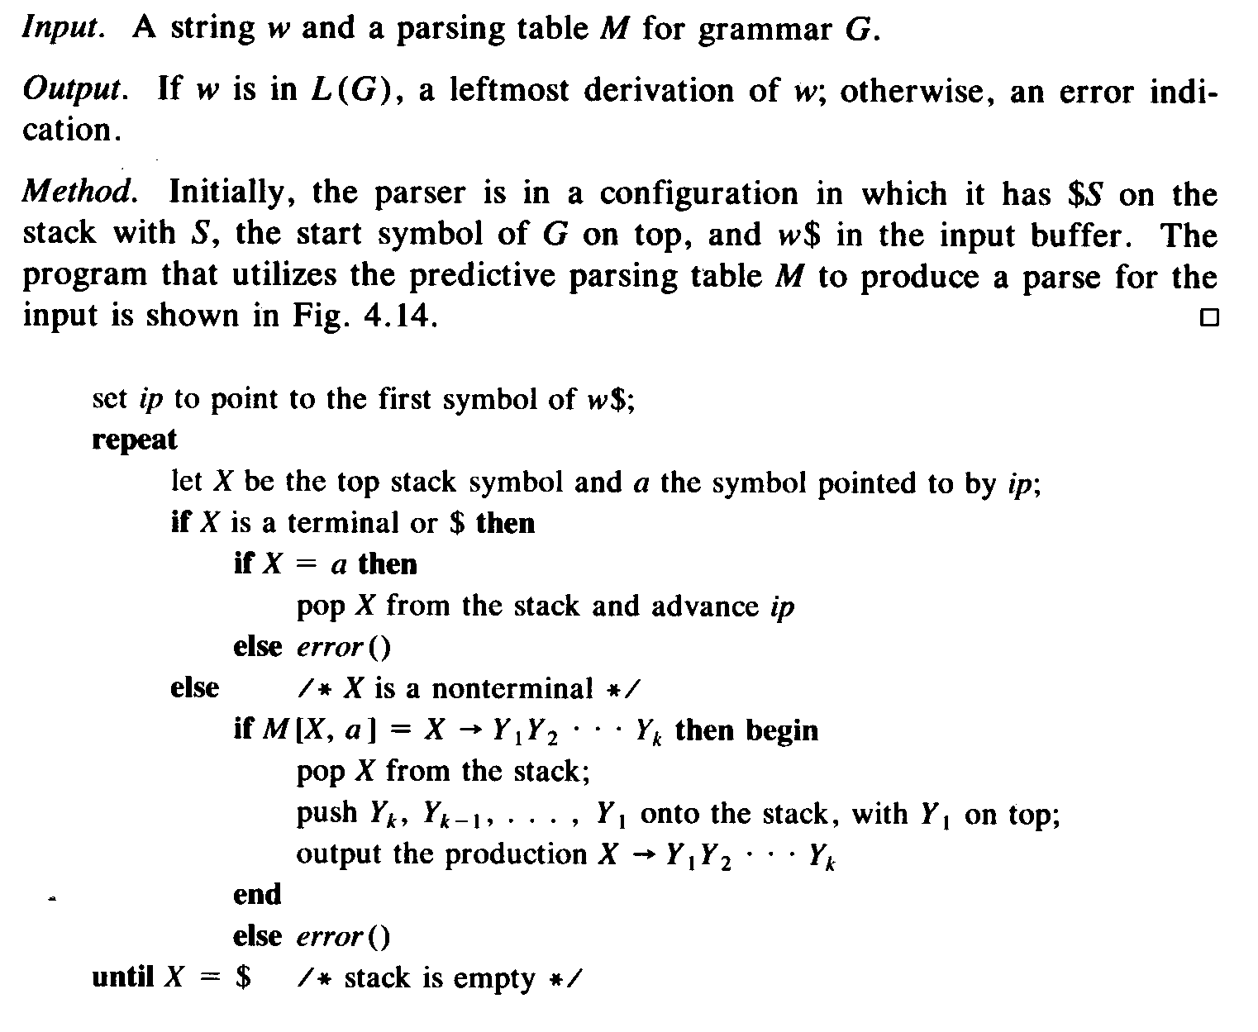
- Appendix F: Construction of a predictive parsing table

